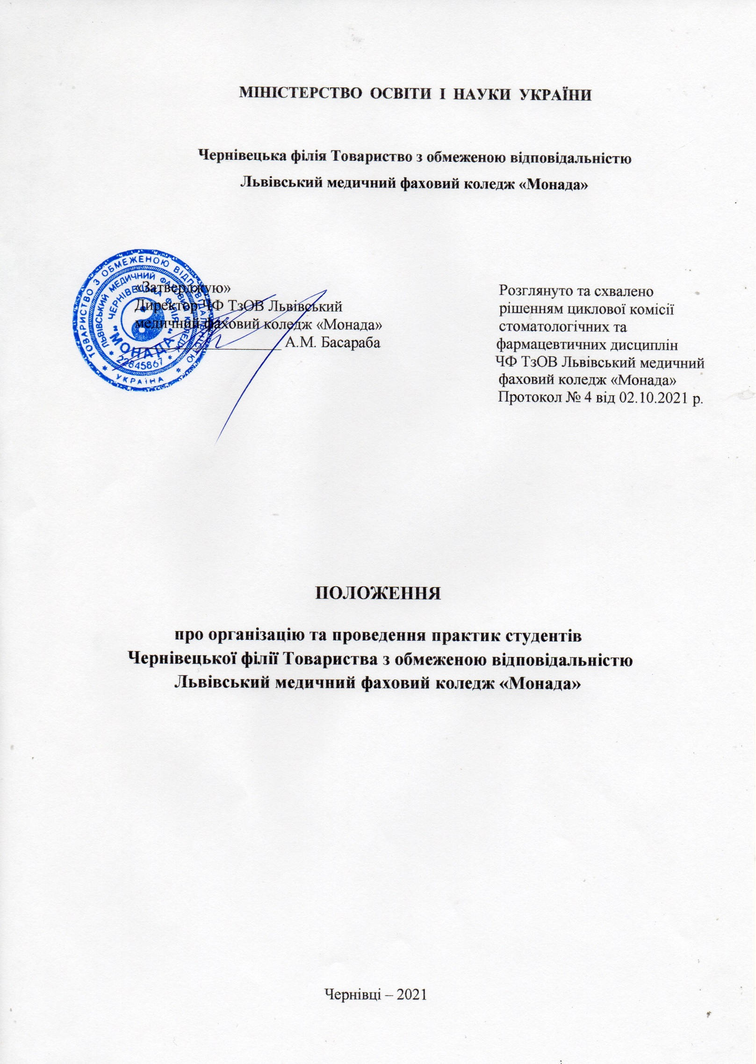

Положення про організацію та проведення практик студентів Чернівецької філії ТзОВ Львівський медичний фаховий коледж «Монада» (далі – Положення) розроблено у відповідності до Закону України «Про вищу освіту»; наказу Міністерства освіти України від 08.04.1993 року № 93 «Про затвердження Положення про проведення практики студентів вищих навчальних закладів України»; наказу Міністерства охорони здоров’я України від 07.12.2005 року № 690 «Про затвердження Положення про організацію та проведення практики студентів вищих медичних і фармацевтичних навчальних закладів І-ІІ рівнів акредитації» .

І. ЗАГАЛЬНІ ПОЛОЖЕННЯ

  - Практика студентів ЧФ ТзОВ Львівський медичний фаховий коледж «Монада» є невід’ємною складовою частиною процесу підготовки фахових молодших бакалаврів і проводиться на оснащених відповідним чином базах стоматологічних закладів та фармацевтичних установ. Вона спрямована на закріплення теоретичних знань, отриманих студентами за час навчання, набуття і удосконалення практичних навичок і умінь за відповідною спеціальністю.
  - Метою практики є оволодіння студентами сучасними методами, формами організації та знаряддями праці в галузі їх майбутньої професії, формування у них, на базі одержаних у навчальному закладі знань, професійних умінь і навичок для прийняття самостійних рішень під час конкретної роботи в реальних ринкових і виробничих умовах, виховання потреби систематично поновлювати свої знання та творчо їх застосовувати в практичній діяльності.
  - Види та обсяги практик визначаються галузевими стандартами підготовки фахівців, що відображається відповідно в навчальних планах і графіках навчального процесу.
  - Зміст практики визначається її програмою.
  - Адміністрація ЧФ ТзОВ Львівський медичний фаховий коледж «Монада»» відповідно до даного Положення самостійно розробляє і затверджує документи, що регламентують організацію практичного навчання студентів з урахуванням специфіки їх підготовки.
  - Місцем проведення практики можуть бути медичні заклади охорони здоров'я, стоматологічні та фармацевтичні установи міста Чернівці та Чернівецької області.
  - Заходи, пов’язані з організацією практики, визначаються наказом директора коледжу.

ІІ. ВИДИ І ЗМІСТ ПРАКТИКИ
  - Практичне навчання включає такі види практики:
- навчальну практику (для набуття первинних професійних умінь та навичок, отримання фахової майстерності, тощо);
- виробничу практику;
- переддипломну практику.
  - Види практики за кожною спеціальністю, їх тривалість і терміни проведення визначаються навчальним планом.
  - Зміст і послідовність практик визначається наскрізною програмою, яка розробляється
«Центральним методичним кабінетом підготовки молодших спеціалістів» МОЗ України згідно з навчальним планом відповідно до кваліфікаційної характеристики фахівця. В наскрізній програмі визначаються конкретні рекомендації щодо видів і форм контролю, рівня знань, умінь, навичок, яких студенти мають досягти на кожному етапі практики. Зміст наскрізної програми повинен відповідати нормативно-правовим документам України щодо практики студентів, освітньо-кваліфікаційній характеристиці фахівця та програмам всіх етапів практичного навчання (навчальна, виробнича, переддипломна практики).

НАВЧАЛЬНА ПРАКТИКА

  - Завданнями навчальної практики є закріплення студентами теоретичних знань з предметів відповідно до навчального плану та набуття ними практичних навичок і вмінь відповідно до освітньо-кваліфікаційної характеристики Галузевих стандартів вищої освіти.
  - Практичні заняття проводяться у кабінетах і лабораторіях та на базах стоматологічних та фармацевтичних установ.
  - Для проведення навчальної практики з циклу природничо-наукових дисциплін група поділяється на підгрупи у кількості 10 осіб, а з циклу професійної та практичної підготовки - 7 - 8 осіб.
  - Навчальна практика проводиться у вигляді практичних занять поточним методом з загальною тривалістю занять не більше 8 академічних годин на день.
  - Кожне пропущене заняття без поважної причини студенти відпрацьовують у час, вільний від занять, в умовах навчальних кабінетів та лабораторій коледжу згідно з графіком відробок пропущених занять за дозволом завідувача відділення. Пропуски з поважної причини студент може відпрацьовувати за індивідуальним графіком, погодженим з викладачем та завіреним завідувачем відділення.

ВИРОБНИЧА ПРАКТИКА

  - Виробнича практика має на меті набуття студентами професійних навичок із спеціальності, систематизацію, закріплення та розширення знань, отриманих під час вивчення циклу професійної і практичної підготовки, розвиток професійного мислення, прищеплення вмінь організаторської діяльності в умовах стоматологічних закладів та аптек.
  - Виробнича практика проводиться на базах стоматологічних закладів та аптек, з якими укладені відповідні угоди.
  - Час проходження виробничої практики студентів становить 36 годин на тиждень.
  - Після проходження виробничої практики складається диференційований залік, який приймається методичним керівником від навчального закладу, завідувачем практики та по можливості безпосереднім і загальним керівником від стоматологічного закладу та фармацевтичних установ, на базі коледжу. Оцінка з практики вноситься в залікову відомість за підписом членів комісії.

ПЕРЕДДИПЛОМНА ПРАКТИКА

  - Переддипломна практика проводиться після проходження теоретичного курсу, успішного складання іспитів та заліків, передбачених навчальними планами.
  - Переддипломна практика проводиться на базах практики або за місцем майбутньої роботи молодих спеціалістів. Під час переддипломної практики студенти виконують обсяг роботи відповідно до програм практики.
  - До переддипломної практики допускаються студенти, які повністю виконали вимоги навчального плану.
  - Студенти, які не виконали програму переддипломної практики, не допускаються до складання державних іспитів. Таким студентам видається академічна довідка про закінчення теоретичного курсу навчання. Вони можуть бути направлені на переддипломну практику повторно, але не раніше ніж через 10 місяців роботи на посаді молодшого медичного персоналу за умови позитивної характеристики з місця роботи.

  - Після проходження переддипломної практики студенти складають диференційований залік комісії, склад якої визначається завідувачем практики та затверджується директором навчального закладу. До складу комісії входять методичні керівники практики - викладачі спеціальних дисциплін від навчального закладу і по можливості від бази практики. Роботу комісії очолює завідувач практики. Диференційований залік з практики приймається у навчальному закладі. Оцінка з практики вноситься в залікову відомість за підписом членів комісії.

ІІІ. БАЗИ ПРАКТИКИ

    - Для проведення всіх типів практики ЧФ ТзОВ Львівський медичний фаховий коледж «Монада» укладає угоди про співпрацю між базами практики та навчальним закладом.
    - Тривалість дії угод погоджується договірними сторонами.
    - Проходження практики здійснюється студентами на базі однієї або декількох стоматологічних закладів та аптек у залежності від їх профілю, а також від програм практики.
    - Студенти можуть самостійно, за погодженням з керівництвом навчального закладу, підібрати для себе базу практики і запропонувати її для використання.
    - Керівникам стоматологічних закладів та аптек що є базами практики, слід створити необхідні умови для проведення практики, прописані в Договорі на проведення навчальної, виробничої та переддипломної практики студентів.
    - Умовою якісної підготовки студентів під час проходження практики є дотримання єдиних вимог до техніки виконання маніпуляцій на базах стоматологічних закладів та аптек які забезпечуються співпрацею методичних, загальних і безпосередніх керівників. Тривалість робочого тижня студентів становить 36 год. і 9 год. для самостійної роботи.
    - На період практики студентів розподіляють за графіком по декілька осіб на робочі місця.

ІV. ОРГАНІЗАЦІЯ ТА КЕРІВНИЦТВО ПРАКТИКОЮ

  - Відповідальність за організацію, проведення і контроль практики покладається на керівників навчальних закладів. Навчально-методичне керівництво і виконання програм практик забезпечують відповідні циклові комісії навчального закладу. Загальну організацію практики та контроль за її проведенням здійснює завідувач практики, який за рішенням керівника навчального закладу підпорядкований заступнику директора з навчально-виробничої роботи.
  - До керівництва практикою студентів залучаються досвідчені викладачі циклових комісій, а також завідувачів відділень навчального закладу, які брали безпосередню участь у навчальному процесі, по якому проводиться практика, на кожну групу студентів від 4 чоловік і більше призначається методичний керівник.
  - Керівник практики від навчального закладу:
- перед початком практики контролює підготовленість баз практики;
- забезпечує проведення всіх організаційних заходів перед від’їздом студентів на практику: інструктаж про порядок проходження практики та з техніки безпеки, надання студентам- практикантам необхідних документів (направлення, програми, щоденник, календарний план, індивідуальне завдання, методичні рекомендації чи інші), перелік яких встановлений навчальним закладом;
- повідомляє студентів про систему звітності з практики, прийняту цикловою комісією, а саме: подання письмового звіту, подання завіреного та правильно заповненого щоденника, виконання самостійної роботи та індивідуального завдання;
- у тісному контакті з керівником практики від бази практики забезпечує високу якість її проходження згідно з програмою;
- контролює забезпечення нормальних умов праці і побуту студентів та проведення з ними обов’язкових інструктажів з охорони праці і техніки безпеки;
- контролює виконання студентами-практикантами правил внутрішнього трудового розпорядку, веде або організовує ведення табеля відвідування студентами бази практики;
- у складі комісії приймає заліки з практики;
- подає письмовий звіт про проведення практики із зауваженнями і пропозиціями щодо поліпшення практики студентів.
  - Розподіл студентів на практику проводиться з урахуванням замовлень на підготовку спеціалістів і їх майбутнього місця роботи після закінчення навчання.
  - Бази практик в особі їх перших керівників разом з навчальними закладами несуть відповідальність за організацію, якість і результати практики студентів.
  - Студенти навчального закладу при проходженні практики зобов’язані:
- до початку практики одержати від керівника практики навчального закладу консультації, щодо оформлення всіх необхідних документів;
- своєчасно прибути на базу практики;
- у повному обсязі виконувати всі завдання, передбачені програмою практики і вказівками її керівників;
- вивчити і суворо дотримуватись правил охорони праці, техніки безпеки і виробничої санітарії;
- нести відповідальність за виконану роботу;
- своєчасно скласти залік з практики.

МАТЕРІАЛЬНЕ ЗАБЕЗПЕЧЕННЯ ПРАКТИКИ

  - Матеріальне забезпечення практики здійснюється відповідно до розділу 5 «Положення про проведення практики студентів вищих навчальних закладів України», затвердженого наказом Міністерства освіти України від 8 квітня 1993 року № 93 наказу МО України № 351 від 20.12.2012 р. «Про внесення змін до положення про проведення практики студентів вищих навчальних закладів».
  - Кошти за проходження практики студентів перечислюються на розрахунковий рахунок лікувального закладу згідно кошторису витрат на практику.

ПІДВЕДЕННЯ ПІДСУМКІВ ПРАКТИКИ
  - Після закінчення терміну практики студенти звітують про виконання програми та індивідуального завдання. Загальна і характерна форма звітності студента за практику – це подання письмового звіту, підписаного і оціненого безпосередньо керівником від бази практики. Письмовий звіт разом з іншими документами, установленими навчальним закладом (щоденник, характеристика та інше), подається на рецензування керівнику практики від навчального закладу. Звіт має містити відомості про виконання студентом усіх розділів програми практики та індивідуального завдання, мати розділи з питання охорони праці, висновки і пропозиції. Оформляється звіт за вимогами, які встановлені навчальним закладом.
  - Звіт з практики захищається студентом (з диференційованою оцінкою) в комісії, призначеній завідувачем практикою. До складу комісії входять керівники практики від вимог навчального закладу і, за можливості, від баз практики, викладачі циклової комісії, які викладали практикантам спеціальні дисципліни. Безпосередні і загальні керівники практики від базових стоматологічних закладів та аптек приймають залік у студентів на базах практики в останні дні її проходження. У навчальному закладі залік приймає призначена комісія протягом перших десяти днів семестру, який починається після практики. Оцінка за практику вноситься в заліково-екзаменаційну відомість і в залікову книжку студента за підписами членів комісії.
  - Студенту, який не виконав програми практики без поважних причин, може бути надано право проходження практики повторно при виконанні умов, визначених навчальним закладом. Студент, який востаннє отримав негативну оцінку з практики на Комісії, відраховується з навчального закладу.
6.5. Підсумки кожної практики обговорюються на засіданнях циклових комісій, а загальні підсумки практики підбиваються на Педагогічних радах навчального закладу або на нарадах циклових комісій не менше одного разу протягом навчального року.

